отчет по этапу индивидуального проекта №2
  - операционные системы
Головко Екатерина Андреевна
Содержание

1. Цель работы
Научиться изменять данные на сайте, созданного из шаблона.

2. Задание
- Добавить информацию о себе
- Изменить фотографию
- Опубликовать посты

3. Выполнение лабораторной работы

3.1 Редактирование информации
Редактирую информацию (имя, фамилию, описание, образование, название сайта) в файлах проекта сайта в домашнем репозитории (рис. 1, рис. 2, рис. 3, рис. 4).
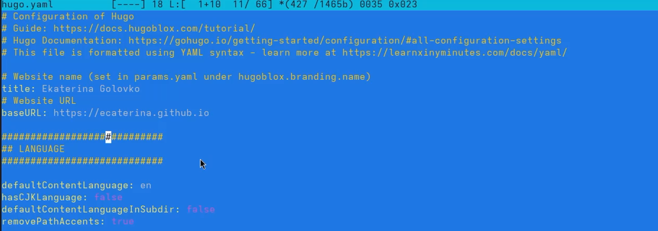
Рисунок 1: Редактирование информации

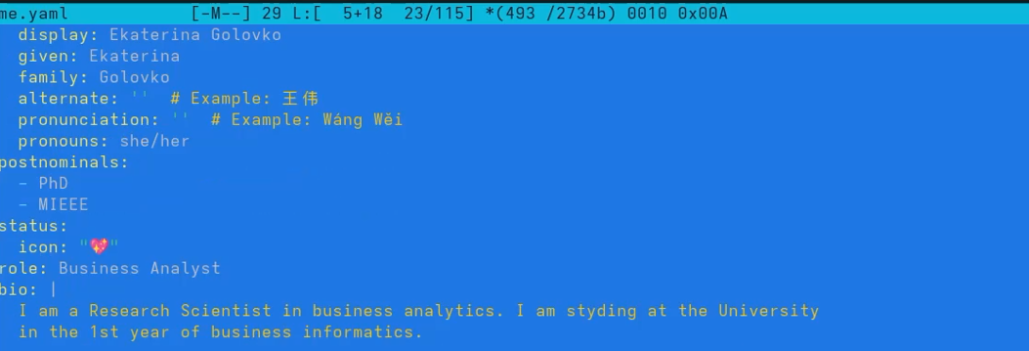
Рисунок 2: Редактирование информации

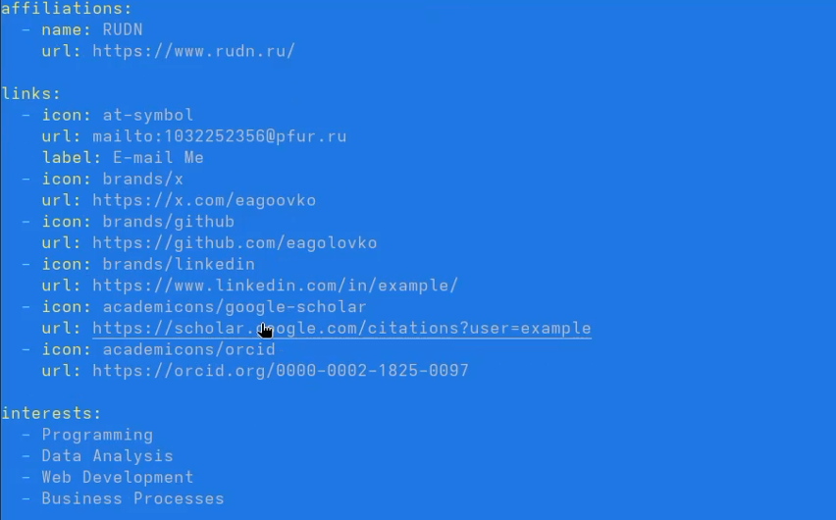
Рисунок 3: Редактирование информации

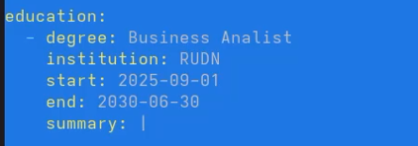
Рисунок 4: Редактирование информации

3.2 Редактирование фото
Редактирую фотографию добавляю свою в необходимый каталог (рис. 5).
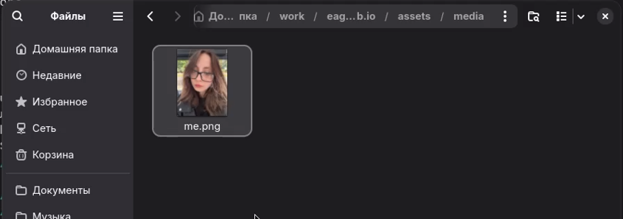
Рисунок 5: Редактирование фото

3.3 Публикация постов
Выкладываю посты, редактируя информацию в файлах домашнего репозитория (рис. 6, рис. 7).
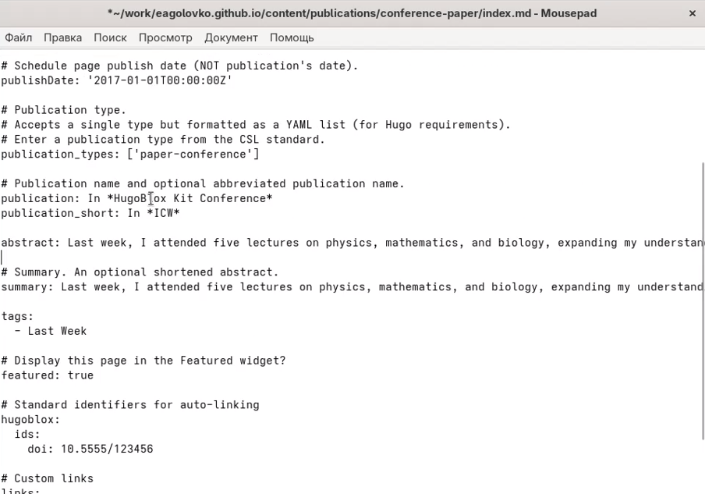
Рисунок 6: Файл с постом

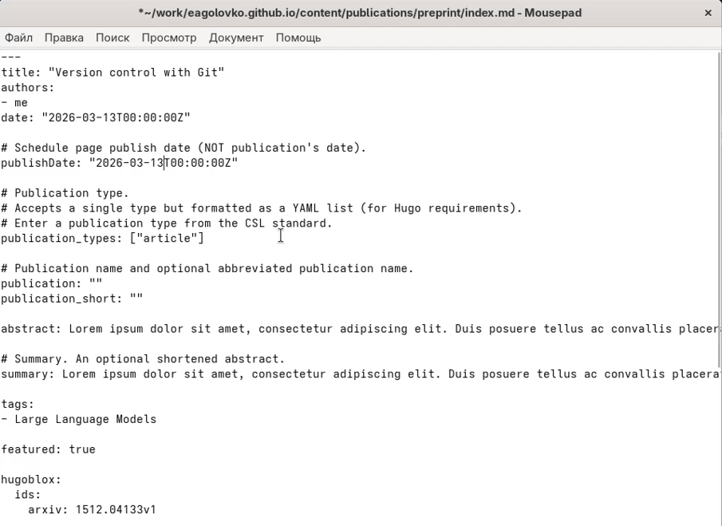
Рисунок 7: Файл с постом
Выгружаю все изменения на гитхаб, жду пересборки сайта и запускаю его после выполненных коммитов (рис. 8, рис. 9).
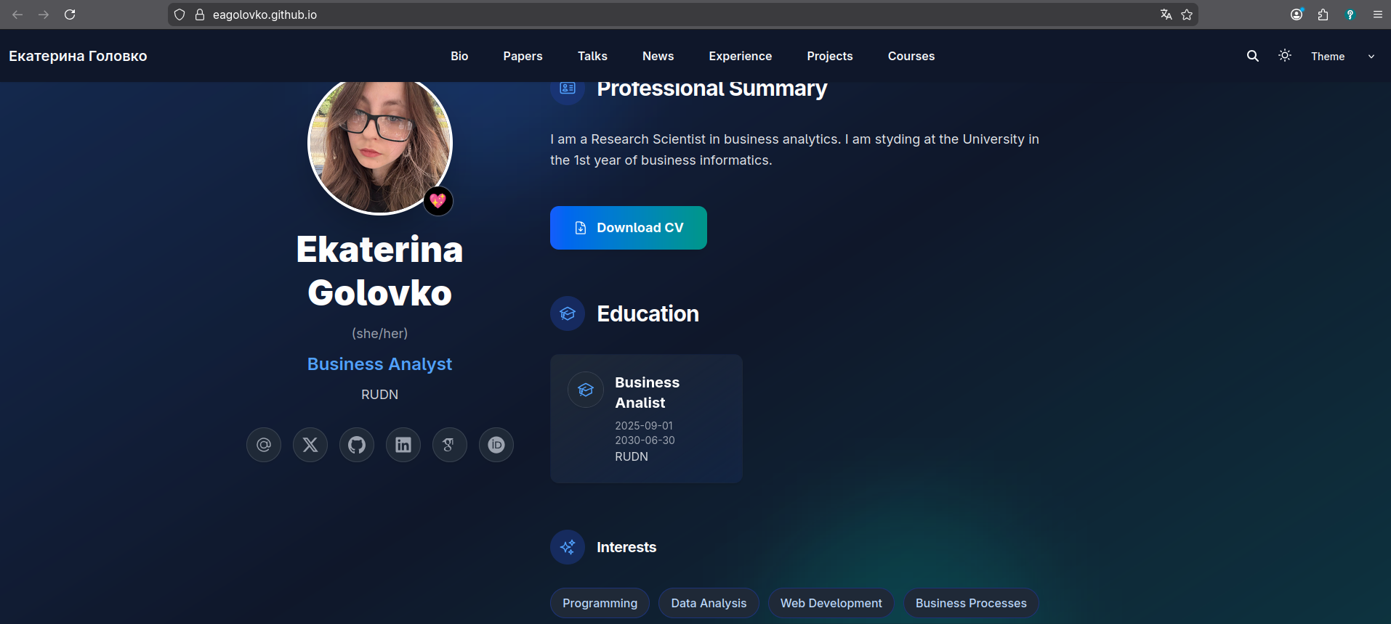
Рисунок 8: Результат


Рисунок 9: Результат

4. Выводы
В ходе данной лабораторной работы я научилась редактировать информацию на сайте.

